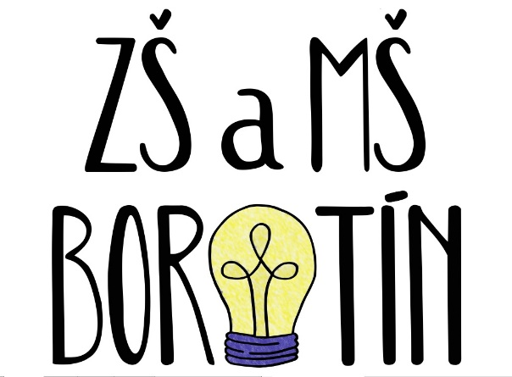
Základní škola v Borotíně vás srdečně zve k zápisu do 1. třídy
pro školní rok 2026/2027
ve středu 21. ledna 2026 od 14.00 do 17.00 hodin
a ve čtvrtek 22. ledna 2026 od 14.00 do 17.00 hodin.
K zápisu jsou zvány všechny děti narozené před 31. 8. 2020.

Potřebné doklady: rodný list dítěte a občanský průkaz rodičů
Elektronickou přihlášku lze vyplnit na www.zsborotin.edupage.org.
Více informací na tel. 381 285 833, 739 572 481.

